Vrijheid werkvorm 4.
Vrijheid moet je regelen
Voor wie?
Deelnemers van 8 – 12 jaar in po (NL)
Deelnemers van 8 – 12 jaar in basisonderwijs (VL)
(De werkvormen zijn eenvoudig aan te passen naar de doelgroepen.)
Bedoeling
Vijf tekeningen horen bij vijf schoolregels. De leerlingen brengen de regels en situaties bij elkaar.
Educatieve doelen
- De deelnemers brengen regels in verband met verschillende situaties in de groep.
- De deelnemers omschrijven de zin en de oorsprong van regels en leggen verband met vrijheid.
Werkwijze
Laat de illustraties zien in een groepsgesprek met het digiboard of verwerk de opdracht per twee. Stel de volgende vragen centraal:
- Wat gebeurt hier?
- Wat zie je? Herkenbaar?
- Welke regels horen bij welke illustratie?
- Waar komen regels vandaan?
- Waarom deze regels?
- Wie bepaalt deze regel?
- Zijn regels makkelijker op te volgen als je er zelf over mee mag denken of maken?
- Kan je deze regel positief en negatief omschrijven?
- Wat gebeurt er als de regel wordt overtreden?
- Zijn er momenten denkbaar dat de regels overtreden worden (feest, carnaval, weekend, vakantie)?

© 2019 Stichting Vredeseducatie. Alle werkvormen in het project ‘Tekenen voor Vrede’ kunnen vrij gebruikt worden voor educatieve activiteiten in o.a. de school, thuis en instellingen voor jeugd- en jongerenwerk. Op de werkvormen berust auteursrecht waardoor verspreiding, op wat voor manier dan ook, niet is toegestaan zonder schriftelijke toestemming van de Stichting Vredeseducatie.

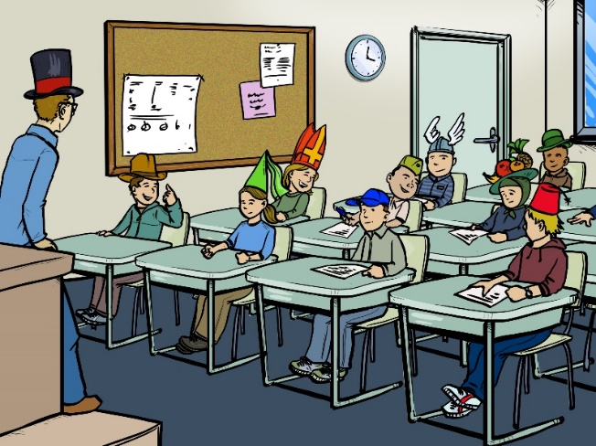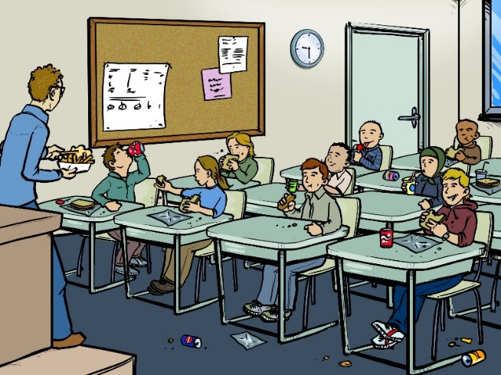
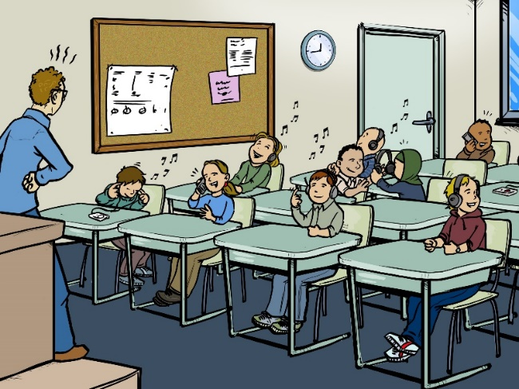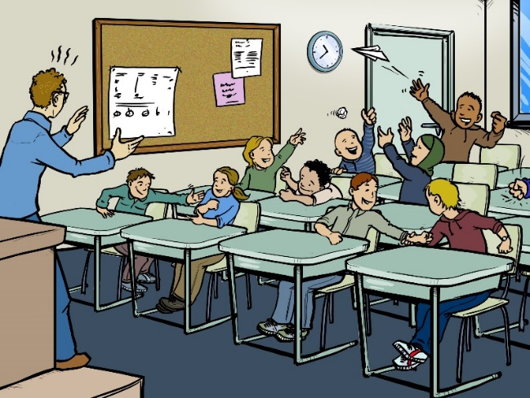
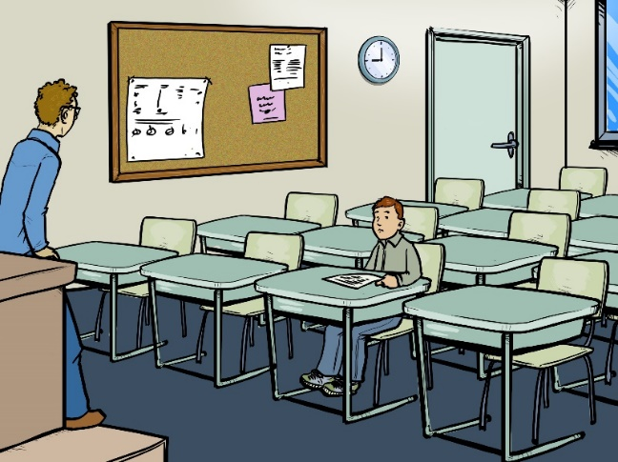

© Gustavo Garcia
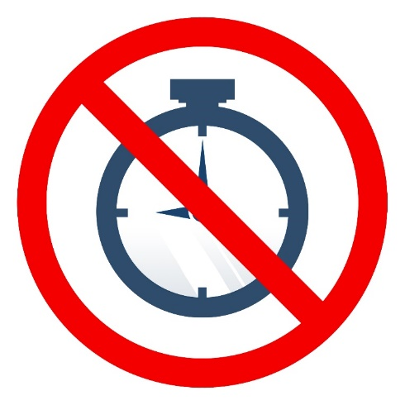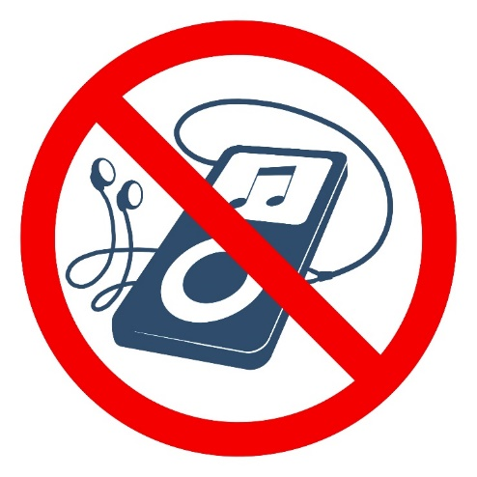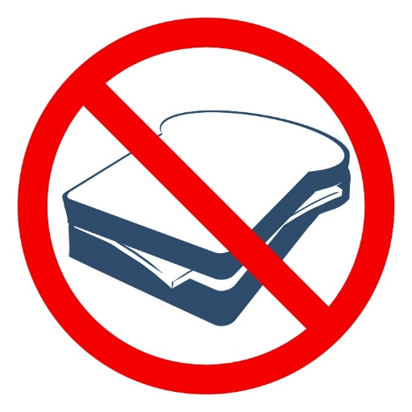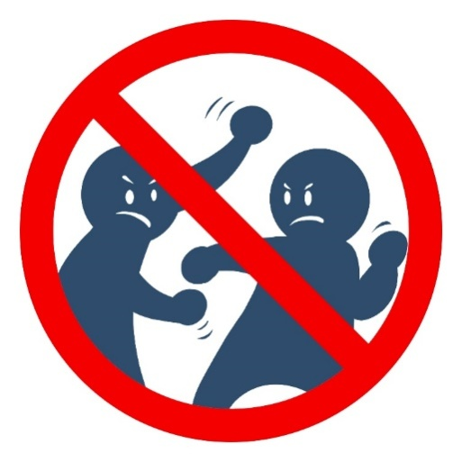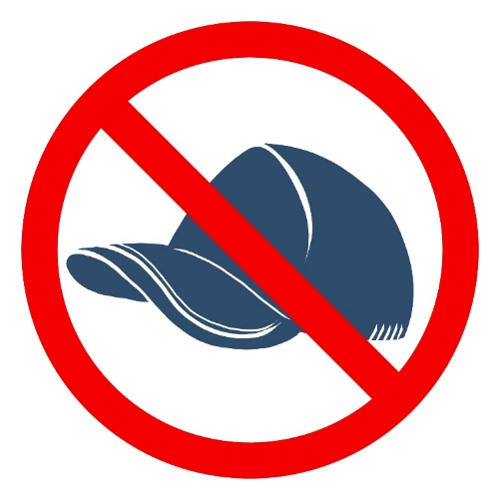

© Gustavo Garcia

